第7课 全球联系的初步建立与世界格局的演变教学设计
- 课程标准
通过了解新航路开辟所引发的全球性流动、人类认识世界的视野和能力的改变，以及对世界各区域文明的不同影响，理解新航路开辟是人类历史从分散走向整体过程中的重要节点。
- 教材分析
本课是《中外历史纲要》（下）第三专题第二课，起着承上启下作用。相比第6课《全球航路的开辟》主要讲述航路开辟的动因、条件与概况，本节课的主要内容更侧重于新航路开辟后产生的历史与现实影响。显然是在前一课的基础上的进一步深化，两课共同构成本单元的系统整体；同时，新航路的开辟、世界联系的加强为西欧的思想解放运动创造条件，体现了“发现世界”到“发现人”的历史发展线索。既有贯穿欧洲古代与近代文明发展的纵向联系，又有沟通近代欧、亚、非、美各区域文明交流的横向联系。
三、学情分析
学生通过本学期前两个专题的学习，对世界上古史与中古史有初步的了解，逐渐掌握了基本的历史学习方法，对继续学习世界历史应该具有较为浓厚的兴趣。学生在初中阶段对于《探寻新航路》与《早期殖民掠夺》已经学习过（参见人教版九上），积累了一定的基础知识，具备新航路诸多影响的基本认识。但关于商业革命与价格革命等抽象性知识，学生知之不多，且并未形成全球史观的系统知识，大多缺乏中西联系的意识和全面把握的能力。因此需要教师提供材料，运用地图、表格等资料引导学生更深层次地学习。
四、教学目标
1.参照课本，能够清晰罗列全球物种大交换在人口迁移、物种交流与疾病传播的基本史实。运用唯物史观辩证看待跨区域大范围的物种大交换对于人类历史发展的双重作用。
2.结合地图，能够用自己的话说出大西洋贸易（“三角贸易”）、太平洋贸易与印度洋贸易所涉及的流通商品与交往国家，加深自身历史学习的时空观念。
3.根据史料，概括殖民扩张的背景、主要国家、方式手段等基本史实，提高自主进行史料实证的能力。在此基础上，小组讨论殖民扩张对于殖民地国家、殖民国家与世界的三方影响，培养多角度参与历史解释的学习观念。
五、教学重难点
重点：分析殖民扩张的影响
难点：理解商业革命和价格革命
六、教法学法
教法：讲授法、讲读法、图示法
学法：听课法、阅读教材法、探究问题法
- 教学过程
导入 | 设计意图
地球，这个人类居住的小小行星，表面积的29%是陆地，71%则为蓝色的海水所覆盖，从某种意义上说，陆地是人类生活栖息的主要所在，而海水则成了早期人类交往的阻隔物。  在历史的长河中，西方人对世界的了解不断拓展，尤其伴随着地理大发现和全球航路的开辟，海道打通，整个世界因此而连成一片，浩渺的大海变成了坦荡通途，世界在地理上第一次成了一个整体的世界，这就为世界历史走向整体创造了起码的前提。  新航路的开辟对人类社会有着重要的影响。有人说它是世界市场联系之路，有人说它是人类文明交流之路，也有人认为它是欧洲殖民掠夺之路，还有人说它是人类思想震撼之路。我们该如何认识新航路开辟的影响呢？  让我们一起走进第7课 全球联系的初步建立与世界格局的演变。 | 通过公元1年、1500、1600、1800年西方人对世界的了解示意图为学生创设空间概念，再用一系列的“有人说”引发学生思考，起到凝神、点题、激趣的作用，导入本课。

新课讲授 | 设计意图
一、人口迁移与物种交换  15-16世纪是世界历史发展的重要时期。随着新航路的开辟，人类社会发生了深刻的变化。  出示：  材料一 在16世纪的上半期，西班牙人侵占了整个西印度群岛、墨西哥和秘鲁。与此同时期，葡人又强占了南美的东部。他们……强占了原属于印第安人的土地；屠杀了大部分土著居民，其余的人被迫去从事苦役和陷于贫困的境地。……在西班牙殖民地上，仅从1492-1541年止，印第安人被各种各样的方法所歼灭的，算起来至少有1500万人。……根据当时著名的传道士拉斯卡萨斯所目击的报导：在波多黎各和牙买加岛上，在1509年西班牙人刚出现时，共有六十万印第安人，而到1542年时已只剩下不过四百人了。在海地岛起初约有一百万居民，而到1542年时活着的印地安人只有二百人了。  ——郑如霖《新航路发现的背景及其后果》  伴随着新航路开辟，出现人口迁移的现象，通过这则史料我们看到：  - 欧洲人入侵并在美洲建立殖民地，美洲的印第安人人口减少90%-95%。  出示：  材料二 15世纪中叶至19世纪末叶，西方殖民国家为了向美洲殖民地种植园和矿山提供劳动力，从非洲掳走大批黑人，非洲丧失劳动力达1亿人以上。英国成为了当时殖民诸国中最大的“人类血肉贩子”，美洲3/4的黑人奴隶是英国贩运去的。  ——斯塔夫里阿诺斯《全球通史》  (2)欧洲人大批来到美洲，并把黑人作为奴隶贩卖到美洲，多种血统的人共同生活在这里，使美洲成为世界上族群混合程度很高的地区。  (3)大洋洲、非洲、亚洲等地区也都有族群混合现象。  人口的迁移同时促进着世界动植物的大交流。  结合图示对各大洲间的物种交换进行说明：  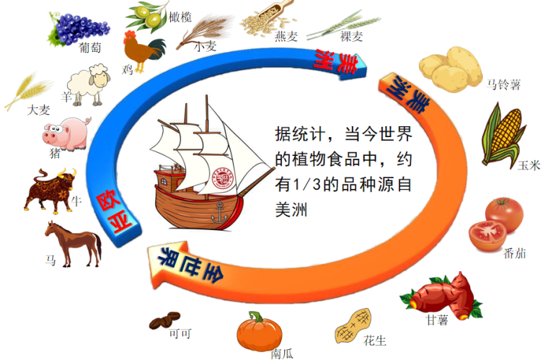  （哥伦布大交换）他与他带来的动植物，在过去400年内消灭的生命种类，可能比100万年进化灭绝的物种都多。……尤其是新世界的动植物，都已经被人类缩减或专门化了。专门化往往意味着未来改变的可能性愈趋窄化：为了眼前方便，我们劫掠了未来。  ——【美】克罗斯比《哥伦布大交换》  跨区域大范围的物种大交换对于人类历史发展起着双重作用。  伴随着一些高产作物在世界范围内的传播，世界人口每增加10亿人大约经历的时间被大大缩短；而中国每增加2亿人大约经历的时间则由3000多年被缩减为70年。  明朝后期，番薯等美洲粮食作物传入中国后逐渐得到推广。番薯“亩可得数千斤，胜五谷几倍”，大大缓解了“民食问题”，人们遂能腾出更多的时间、劳力和土地等去发展经济作物，社会生活的许多方面也因此深受影响。而粮食生产革命和人口爆炸互为因果，清代以来，人口压力不断增加，原本人烟稀少的广大山区，因为“老林初开，包谷不粪而获”和番薯“备荒第一物”的特性，番薯等栽种遍野。  ——摘编自何炳棣、陈树平等的研究成果  随着玉米和甘薯在中国的种植和推广，大大缓解了“民食问题”，  这些高产作物的种植使“人们遂能腾出更多的时间、劳力和土地等去发展经济作物”，推动了农产品的商品化；农业作为基础行业的发展，也促进了手工业和商业的发展，推动明清时期商品经济的发展；但“清代以来，人口压力不断增加”，又不断推广高产作物使得粮食生产革命和人口爆炸互为因果，人口增长过快实际上未必是一件好事。  同时在人口迁移和物种交换的过程中，疾病的传播更是为世界上一部分地区的人们带去了沉重的灾难。  3.疾病的传播——人口和动物的全球流动带来的传染病  据估计原来有1000万到2500万人口的新西班牙（阿兹特克帝国），到17世纪初只剩下不到200万人，而同时期印加人从约700万减少到只有约50万。  ——王加丰《世界文化史导论》  1699年某位日耳曼传教士的记载可谓不无夸大：“印第安人，这么轻易就会死去，只消见到、嗅到一名西班牙人，就足以令他们失魂丧命。”。……欧洲人带来的天花、麻疹、流感、斑疹伤寒、白喉、疟疾、肺结核和黄热病等传染病的流行，使北美洲印第安人口在一两个世纪之内减少了95%。  (1)概况：欧洲人将天花、麻疹、白喉、水痘、流感等疾病的病原体带到美洲和大洋洲，造成对此不具免疫力的原住民大量死亡。  (2)影响：传染病造成的原住民死亡和原有社会的解体，是欧洲人能够在美洲迅速建立殖民统治的重要原因之一。  随着新航路的开辟，海路在世界贸易中的重要性被大大提升，传统的印度洋贸易和新兴的大西洋贸易、太平洋贸易形成齐头并进的态势。  二、商品的世界性流动  请同学们阅读教材40-41页，找出商品流动主要通过哪些海路贸易，并在书上划出各海路贸易的发展概况。  印度洋贸易：新航路开辟后，欧洲商人很快出现在印度洋的贸易中， 并且在与阿拉伯商人的竞争中逐渐占据优势。  大西洋贸易：①欧美贸易：欧洲人通过开辟出的多条航线和沿海港口，将欧洲生产的手工制品运到美洲销售，换回南美洲的贵金属、蔗糖和烟草。②罪恶的“三角贸易”  以澳门为主要中转站的海上贸易：葡萄牙人入居澳门后，很快便形成以澳门为主要中转站的海上贸易网络，贸易路线跨越大西洋、印度洋和太平洋。  太平洋贸易：西班牙经营的横跨太平洋的贸易，主要在其两大殖民地菲律宾和墨西哥之间进行。  按照地理范围进行归类划分：  （一） 大西洋 三角贸易  运用地图和示意图进行讲解  （二） 印度洋贸易 葡萄牙 欧亚贸易  新航路开辟后，欧洲商人很快出现在印度洋的贸易中， 并且在与阿拉伯商人的竞争中逐渐占据优势。  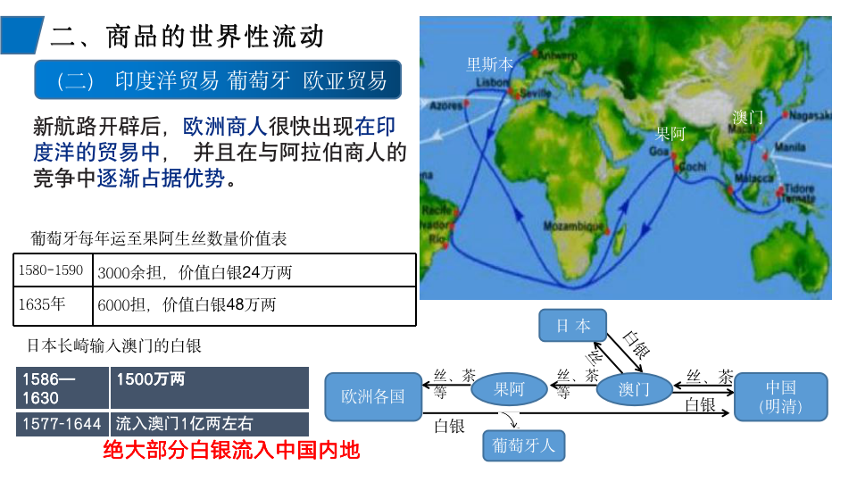  运用图示解释以澳门为中转站的海上贸易网络，最终绝大部分白银流入中国内地。  （三） 太平洋贸易 西班牙 马尼拉大帆船  同样先用图示讲解贸易概况，同时出示史料：  西班牙帆船到中国来进行贸易，中国史料记载很多。明末时人记载，"其夷佛郎机也，其国有银山，有夷人铸作；银钱独盛。……若贩吕宋，则单得其银钱。"关于明代流人中国白银的估计，我国学者王裕巽通过对国内外史料的分析，认为明代中国从国外贸易中得到了超过3亿两的白银，具体数字为：从西班牙得到 87750000两，从日本得到 200000000两，从葡萄牙得到 42762750两，总计为330512750两。  ——韩琦《美洲白银与早期中国经济的发展》  绝大部分白银流入中国内地  出示以下图示：  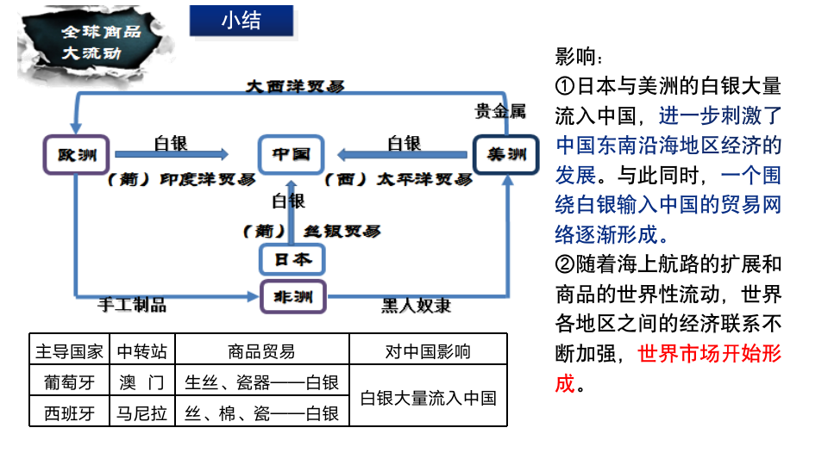  说明商品的世界性流动对中国和对世界的影响：  ①日本与美洲的白银大量流入中国，进一步刺激了中国东南沿海地区经济的发展。与此同时，一个围绕白银输入中国的贸易网络逐渐形成。  这样的贸易网络为当时的中国带来了巨大的财富，明清时期的“海禁”和“闭关锁国”政策也并不是完全的封闭。流入中国的资金进一步刺激了中国东南沿海地区的经济发展，值得注意的是，这一贸易网络跨越了大西洋、印度洋和太平洋，这一网络与大西洋的三角贸易网络联系在一起，形成世界范围的贸易网络。  ②随着海上航路的扩展和商品的世界性流动，世界各地区之间的经济联系不断加强，世界市场开始形成。  三、早期殖民扩张  1.西欧的殖民掠夺  （1） 概况  首先请大家阅读教材42-43页，找出16、17世纪欧洲海外扩张主要集中于哪几个国家？  16 世纪，葡萄牙、西班牙  17 世纪，荷兰、英国、法国也在亚洲、非洲、北美洲建立了多个殖民地。  参照16世纪西班牙、葡萄牙占领地区的示意图，结合教材指出葡、西两国殖民地集中于哪些大洲？他们的殖民地在分布上有什么特点？  1.葡萄牙  以非、亚为主  16 世纪，葡萄牙将巴西变成殖民地，并在非洲沿岸、印度果阿、马六甲和中国澳门等地建立了几十个殖民据点和商站。  他的殖民地呈点或线状分布。  2.西班牙  西班牙的殖民侵略以美洲为主，巴西之外的中、南美洲广大地区，以及亚洲的菲律宾逐渐沦为西班牙的殖民地。他的殖民地在地图上呈片或面状分布。  但是二者的殖民地在经度范围上并不重合，这是为什么呢？  【拓展提升】  西班牙、葡萄牙为争夺殖民地，矛盾日益尖锐。1493年，罗马教皇亚历山大六世作出仲裁：在亚速尔群岛和佛得角群岛以西100里格的地方，从北极到南极画一条分界线，史称“教皇子午线”。教皇子午线是西方列强瓜分世界、划分势力范围的开始。由于葡萄牙不满这一仲裁，西、葡两国又于1494年缔结条约，把这条线向西移动270里格。根据这个条约,巴西部分地区被划入葡萄牙的势力范围。  - 影响  16世纪的修道士拉斯·卡萨斯关于西班牙殖民者屠杀印第安人的一段记载：  西班牙殖民者在登陆的岛屿上屠杀了无数印第安人，制造了巨大的灾难。他们掳掠印第安人的妻小，奴役蹂蹒他们。整个岛屿全部被摧毁，一片荒凉。  ——摘编自[西]卡萨斯著，孙家望译《西印度毁灭述略》  ①中断了美洲和非洲原有的社会发展进程，打破了原本相对平衡的多元文明格局，给当地人民带来了巨大灾难。  ②印第安人被殖民者大量屠杀，他们的文明遭到毁灭性打击；很多非洲人在三角贸易中成为奴隶；亚洲的古老帝国也受到冲击。  运用图示说明新航路开辟前后欧亚以及亚欧非美之间的贸易情况，学生归纳：  贸易范围---扩大  商品种类---增加  贸易中心---转移  欧洲出现商业革命，商业格局发生了重大变化，以欧洲为中心的世界市场开始形成。  继续通过图示细节以及两组史料说明：  材料一：据统计，从1502年到1660年，西班牙从美洲得到18600吨注册白银和200吨注册黄金，到16世纪末，世界金银总产量中有83％被西班牙占有。  ——《大国崛起》第一集解说词  材料二：新航路开辟后，西班牙贵金属增加了3倍多，自16世纪30年代至16世纪末，西班牙的物价上涨4倍多，英法等国上涨2倍至2倍半。  欧洲（金银）货币贬值，物价上涨，投机活跃的现象史称价格革命。  出示表格：  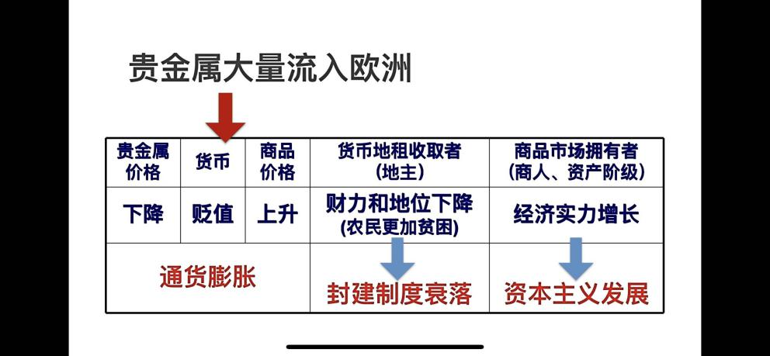  说明经济结构变化引发了阶级关系变化。  美洲的发现、绕过非洲的航行，给新兴的资产阶级开辟了新天地。东印度和中国的市场、美洲的殖民化、对殖民地的贸易、交换手段和一般商品的增加，使商业、航海业和工业空前高涨，因而使正在崩溃的封建社会内部的革命因素迅速发展。 -----《共产党宣言》  殖民制度大大促进了贸易和航运的发展。“垄断公司”是资本积累的强有力的手段。殖民地为迅速产生的手工工场工业保证了销售市场，保证了通过对市场的垄断而加速度积累。在欧洲以外直接靠掠夺、奴役和杀人掠货夺得的财宝，源源不断的流入宗主国，在这里转化为资本。 ----《资本论》  欧洲从殖民掠夺、商业贸易和奴隶贸易中获得的财富最终转化为资本，推动欧洲资本主义的发展。人类社会开始进入大变革的时代。  小结：  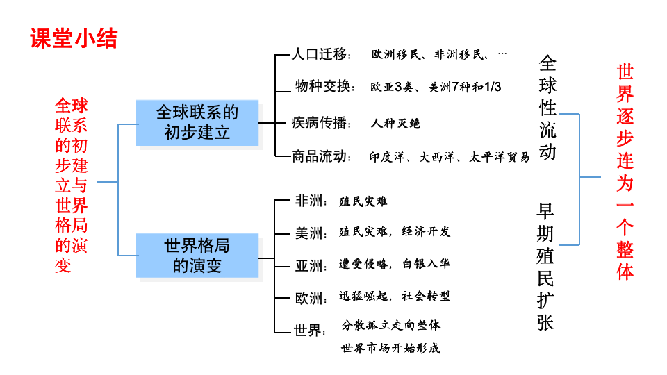  我们学习了全球联系的初步建立，人口迁移、物种交换对世界历史产生了双重影响，疾病传播使得一些地区人口锐减，了解到印度洋、大西洋和太平洋不同海域上的商品流动。学习了世界格局的演变，各大洲在全球航路开辟的过程中纷纷出现变化，原有相对平衡的多元世界格局被打破，殖民扩张对不同地区产生了不同影响，多元文明独立发展被打破，世界由分散逐步连为一个整体。  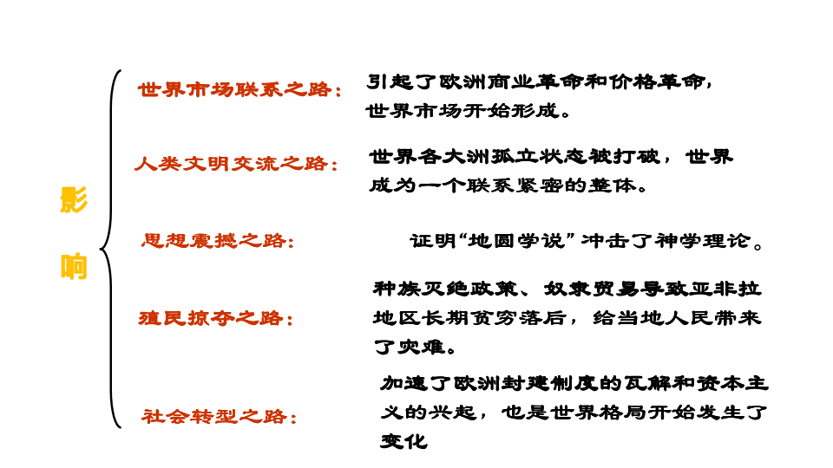  让我们回到导入仔细体会这段话背后的深刻内涵（出示本页PPT），由于地理大发现和新航路开辟，世界市场体系得以初步形成，这反过来又促进和推动了欧洲内部的发展和变革，加快了欧洲从封建主义向资本主义的过渡。  马克思在1857年撰写的《经济学手稿》中指出：  世界史不是过去一直存在的；作为世界史的历史是结果。  ——《马克思恩格斯文集》第八卷  新航路开辟不是偶然因素作用的结果，而是世界历史发展到这时候的必然产物。它的出现，反过来又大大推动了世界历史前进的步伐，这就是它所具有的世界历史意义。  曙光？从各民族的分散孤立走向整体世界……  灾难？殖民扩张和残酷掠夺……  课后作业：  通过对第三单元的学习，我们对新航路的开辟及其影响已经有了全面的了解，其中也讲述了不少有关于新航路开辟与中国之间的联系，那么请你以“新航路的开辟对中国的影响”为话题，写一篇不少于400字的小论文对这一问题进行简要阐述。你可以对这一问题进行概括总结，也可以单独就某一点进行阐述。 | 运用图示更加生动地对大洲间物种交换进行说明，并且进行归纳，欧亚向美洲传入三类物种：家禽、农作物、水果。  一分为二、辩证看待物种交换带来的影响，培育唯物史观历史学科核心素养  运用折线图进行说明，学生感受更加直观。  。  阅读教材，获取有效信息。  按照地理范围进行归纳，对信息进行加工处理，提升归纳总结能力。  解释历史现象背后的关联，学会透过表象看本质。  思维导图再次巩固基础。  表格形式，更加清晰，更易理解。  整合三个子目内容，说明本课逻辑，再次梳理重点知识。  对导入进行解释说明，体会其内涵。  新航路开辟影响巨大，给出其必然发生的结论，强调其历史意义，启发学生一分为二思考其影响。  历史小论文提升历史解释能力。
八、教学反思
本节课的主要内容在前一课的基础上的进一步深化更侧重于新航路开辟后产生的历史与现实影响，两课共同构成本单元的系统整体。微课教学虽然对学生的反应有所预设，但学生的实际反应仍不能十分准确地把握，这是线上教学存在的最大问题。本课内容有很多较为抽象，有些学生可能很难听一遍就能掌握，但视频可以回放，学生可以反复地听，后续的教学中对学生的疑惑和问题还可以通过其他平台进行直播答疑。疫情期间，正是不同的平台和技术让老师和同学们能够时时沟通、心手相连，这更启示我们作为新时代的青年教师，要紧跟时代的潮流，终身学习，才能与学生共同成长。

